**Backpropagation Network (50%)**

1. **a, 40%)**

以下結果以wheat-seeds dataset為例，程式檔詳見BPN.ipynb。

Parameters design table:

|  |  |  |  |
| --- | --- | --- | --- |
| **Folds** | **Learning rate** | **Epochs** | **Hidden** |
| **5** | **0.1** | **100** | **5** |
| **10** | **0.5** | **500** | **10** |
| **15** | **0.9** | **1000** | **15** |

測試folds=15，learning rate=0.9, epochs=1000，hidden=15可跑出準確率高達95.714%

1. **b, 10%)**

**Self-Organizing Map (50%)(2-a, 40%)**

程式碼，詳見SOM.ipynb

Parameters design table:

|  |  |  |
| --- | --- | --- |
| **Network** | **Learning rate** | **Epochs** |
| **10*10** | **0.1** | **100** |
| **20*20** | **0.5** | **1000** |
| **30*30** | **0.9** | **10000** |

以下9個屬性結果示意圖，以network 20*20, learning rate=0.1, Epochs=1000為例

Water:

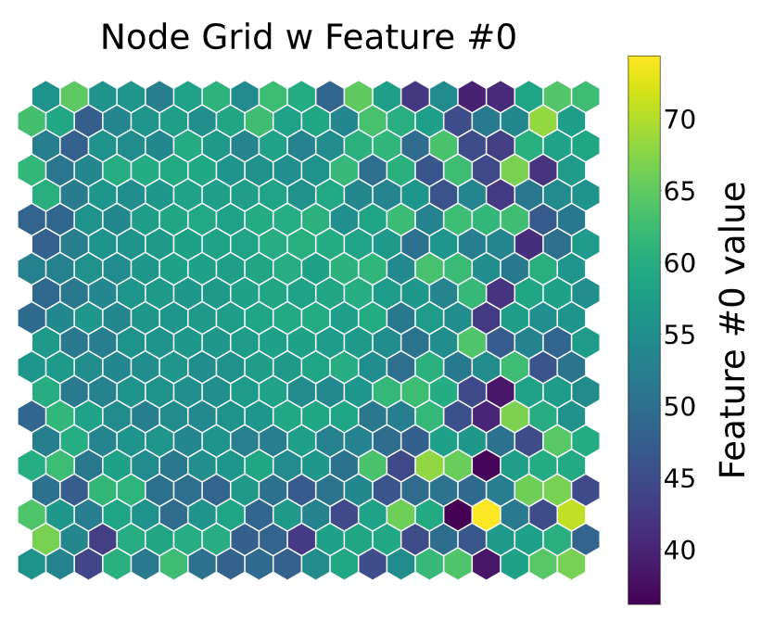

Energy:

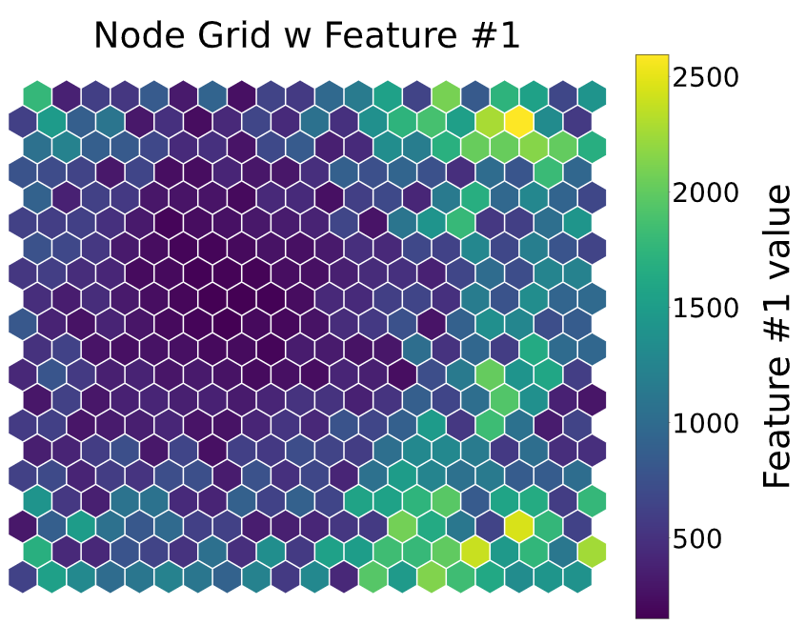

Protein:

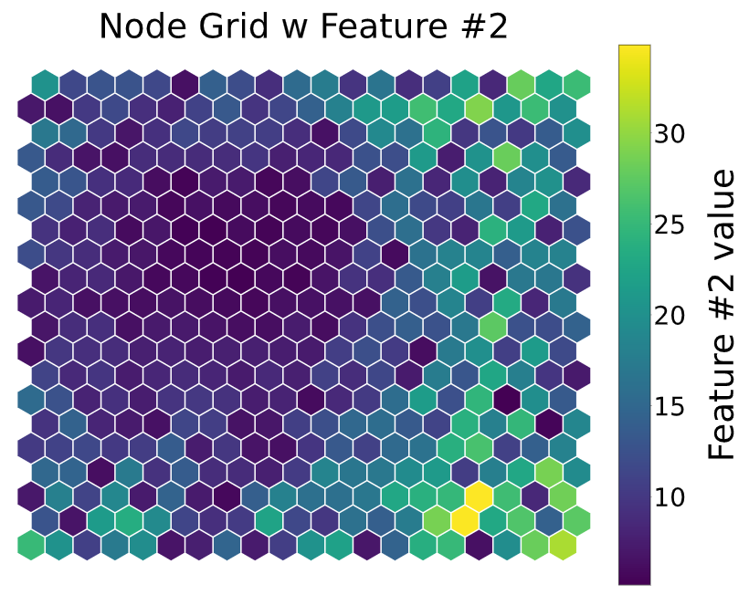

Fat:

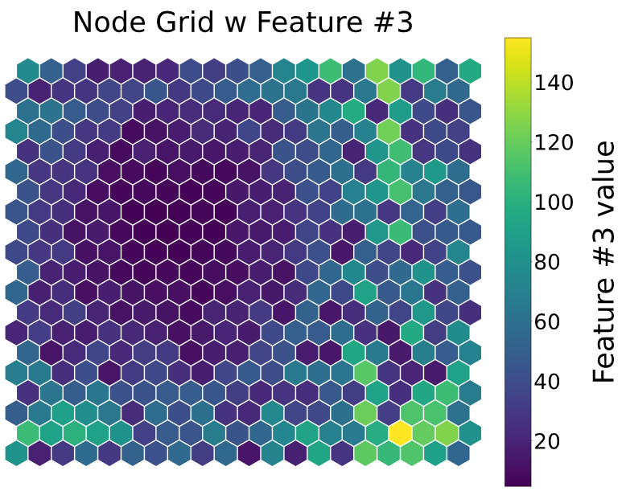

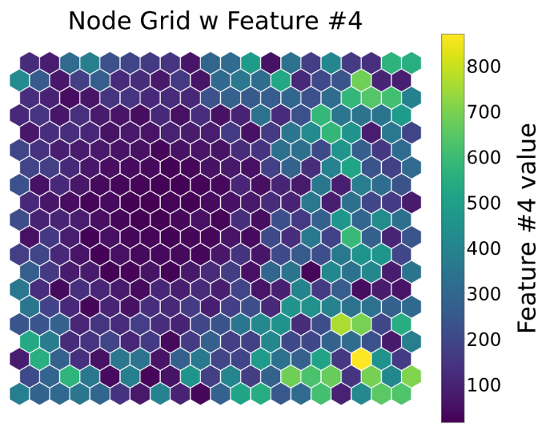Cholesterol**:**

Carbohydrate:

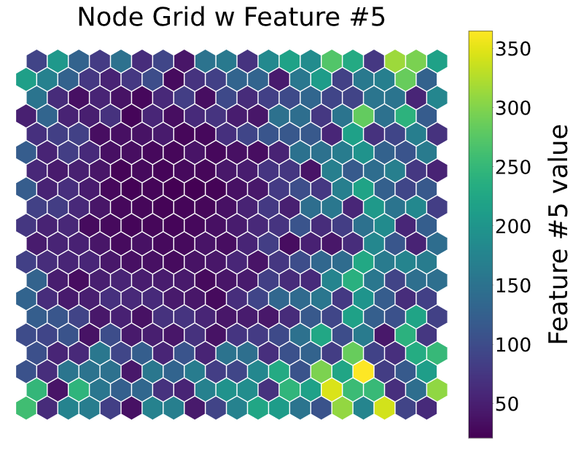

Vitamin a (iu):

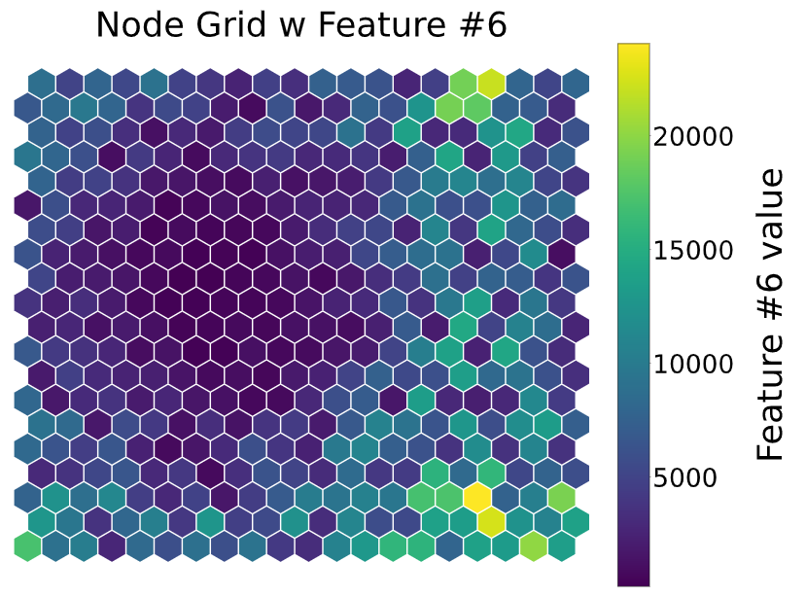

Vitamin a (re):

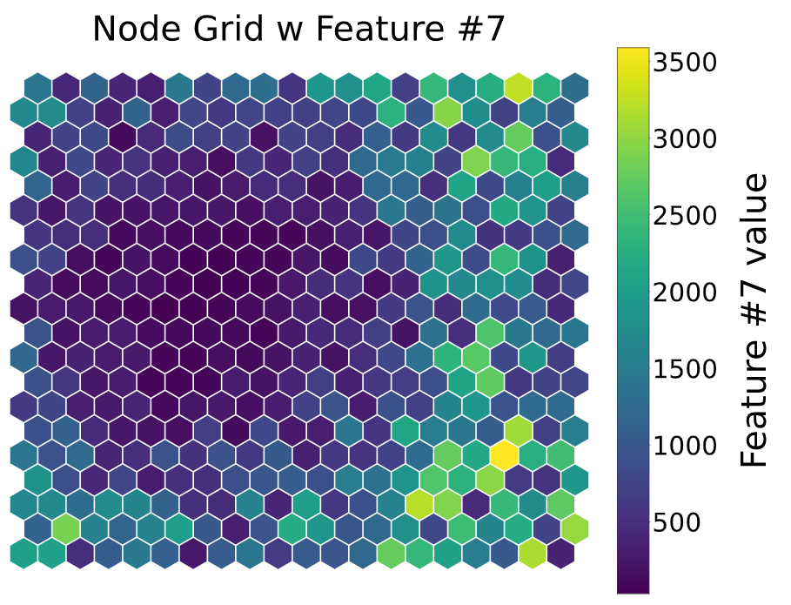

Ascorbic acid:

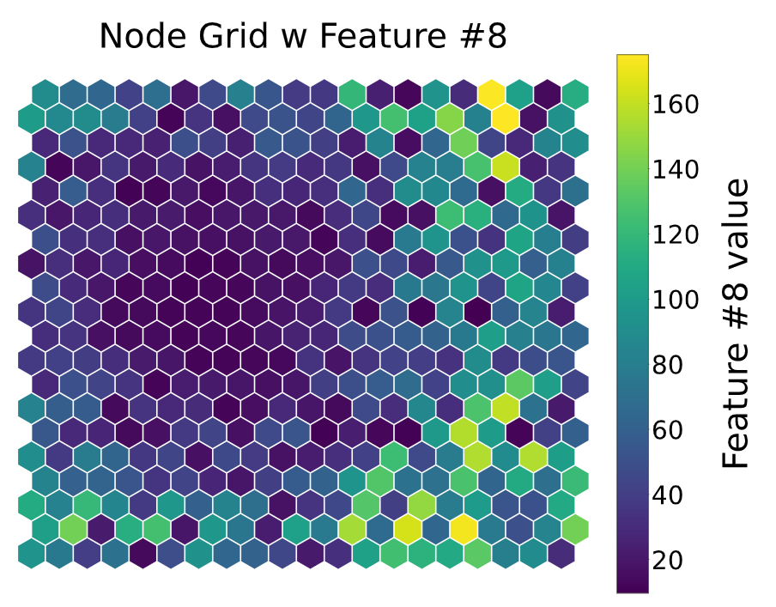

1. **b, 10%)**

效果不好的關係，可能是沒有對資料做正規化，或是做遺漏值的處理，另外parameters的設計也可能影響訓練的結果。